Icy Dock EZ-Adapter MB104U-1SMB - przenośna stacja dokująca USB-C 3.2 dla dysków HDD/SSD SATA 2,5" i SSD M.2 NVMe/SATA
EZ-Adapter MB104U-1SMB to mobilna stacja dokująca dla dysków 2.5" SATA SSD/HDD bądź M.2 NVMe/SATA SSD podłączana przez złącze USB-C. Ten przenośny adapter wspiera prędkości przesyłu danych sięgające 10 Gbps przy wykorzystaniu standardu USB 3.2 Gen 2.

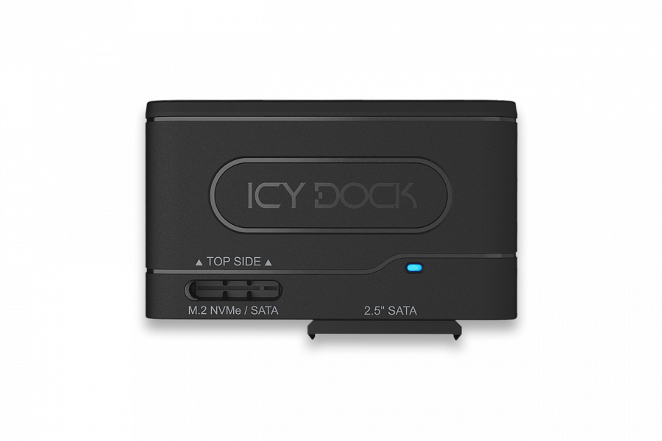
EZ-Adapter MB104U-1SMB to mobilna stacja dokująca dla dysków 2.5" SATA SSD/HDD bądź M.2 NVMe/SATA SSD podłączana przez złącze USB-C. Ten przenośny adapter wspiera prędkości przesyłu danych sięgające 10 Gbps przy wykorzystaniu standardu USB 3.2 Gen 2.

Szybki i łatwy dostęp
Po prostu włóż dysk 2,5" SATA lub M.2 SATA/NVMe do stacji dokującej, a następnie podłącz złącze USB-C do komputera, aby natychmiast uzyskać dostęp do danych. Instalacja bez użycia narzędzi pozwala na błyskawiczną wymianę nośników.

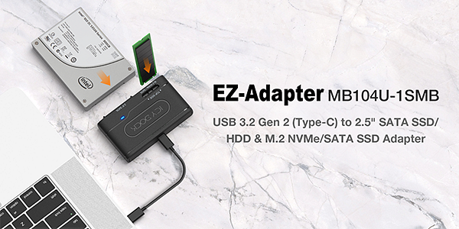
Otwarta konstrukcja
Otwarta konstrukcja obudowy pozwala na pasywne odprowadzanie ciepła z pracujących dysków.

Wygoda w podróży
EZ-Adapter MB104U-1SMB został zaprojektowany z myślą o mobilności i funkcjonalności. Stacja dokująca cechuje się małymi rozmiarami i niską wagą przy jednoczesnej wytrzymałości mechanicznej. Dzięki poborze prądu ze złącza USB nie jest konieczne noszenie dodatkowych zasilaczy.

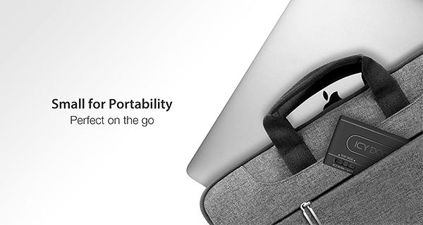
Wskaźnik stanu LED
MB104U-1SMB posiada czytelny wskaźnik stanu w formie niebieskiej diody LED. Rozróżnia ona stan zasilania oraz aktywności dysku.

Więcej informacji można znaleźć na stronie producenta.

